| **בנק ישראל**  דוברות והסברה כלכלית |  | ‏‏ירושלים, כ"ח באדר ב' תשפ"ד  ‏7 באפריל, 2024 |
| --- | --- | --- |

إعلان للصحافة:

**احتياطي النقد الأجنبي لدى بنك إسرائيل لشهر آذار 2024**

بلغ احتياطي النقد الأجنبي في نهاية آذار 2024 ما قيمته 213,768 مليون دولار، بزيادة قدرها 6,947 مليون دولار مقارنة بنهاية الشهر الماضي. وبلغ مستوى الاحتياطي بالنسبة للناتج المحلي الإجمالي 42.2 في المائة (الشكل 1).

ترجع هذه الزيادة بشكل أساسي إلى الإجراءات نفذتها الحكومة بالعملة الأجنبية بمبلغ يقارب 4,858 مليون دولار، وإعادة تقييم [1] احتياطي النقد الأجنبي بقيمة نحو 2,265 ملايين دولار.

**احتياطي النقد الأجنبي في بنك إسرائيل**

بملايين الدولارات

|  |  |  |  |
| --- | --- | --- | --- |
| **التاريخ** | **احتياطي النقد الأجنبي دون الأرصدة لدى صندوق النقد الدولي (بما في ذلك مشتريات الغاز)** | **الأرصدة لدى صندوق النقد الدولي [2]** | **إجمالي احتياطي النقد الأجنبي** |
| آذار 2024 | 209,288 | 4,480 | 213,768 |
| شباط 2024 | 3202,326 | 4,495 | 3206,821 |
| كانون ثاني 2024 | 201,597 | 4,528 | 206,125 |
| كانون أول 2023 | 3200,090 | 34,604 | 3204,694 |
| تشرين ثاني 2023 | 193,590 | 4,579 | 198,169 |
| تشرين أول 2023 | 186,675 | 4,560 | 191,235 |
| أيلول 2023 | 194,025 | 34,528 | 3198,553 |
| آب 2023 | 198,338 | 4,518 | 202,856 |
| تموز 2023 | 3200,086 | 4,579 | 3204,665 |
| حزيران 2023 | 3197,363 | 4,513 | 3201,876 |
| أيار 2023 | 195,100 | 4,521 | 199,621 |
| نيسان 2023 | 197,390 | 4,505 | 201,895 |
| آذار 2023 | 3195,951 | 4,535 | 3200,486 |

الشكل 1 - مستوى احتياطي النقد الأجنبي ونسبة الاحتياطي إلى الناتج المحلي الإجمالي، 2007 حتى 2024

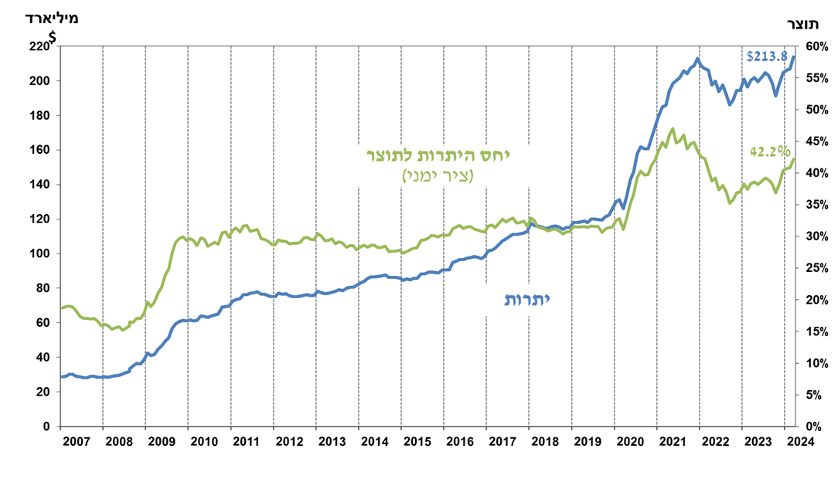



אתר בנק ישראל <https://www.boi.org.il/>

עמוד הפייסבוק של בנק ישראל – קשרי ציבור  
<https://www.facebook.com/bankisraelvc>

להאזנה לפודקאסט של בנק ישראל  
<https://did.li/spotify-third-side-of-coin>

לערוץ היוטיוב של בנק ישראל  
<https://www.youtube.com/user/thebankofisrael>

1. يشمل ذلك المدفوعات والمقبوضات من بنك إسرائيل بالنقد الأجنبي.
2. يتضمن هذا العمود حقوق السحب الخاصة (SDRs')، ورصيد قرض NAB ورصيد Reserve Tranche لدى صندوق النقد الدولي.

   3 تم التحديث بعد تاريخ النشر.